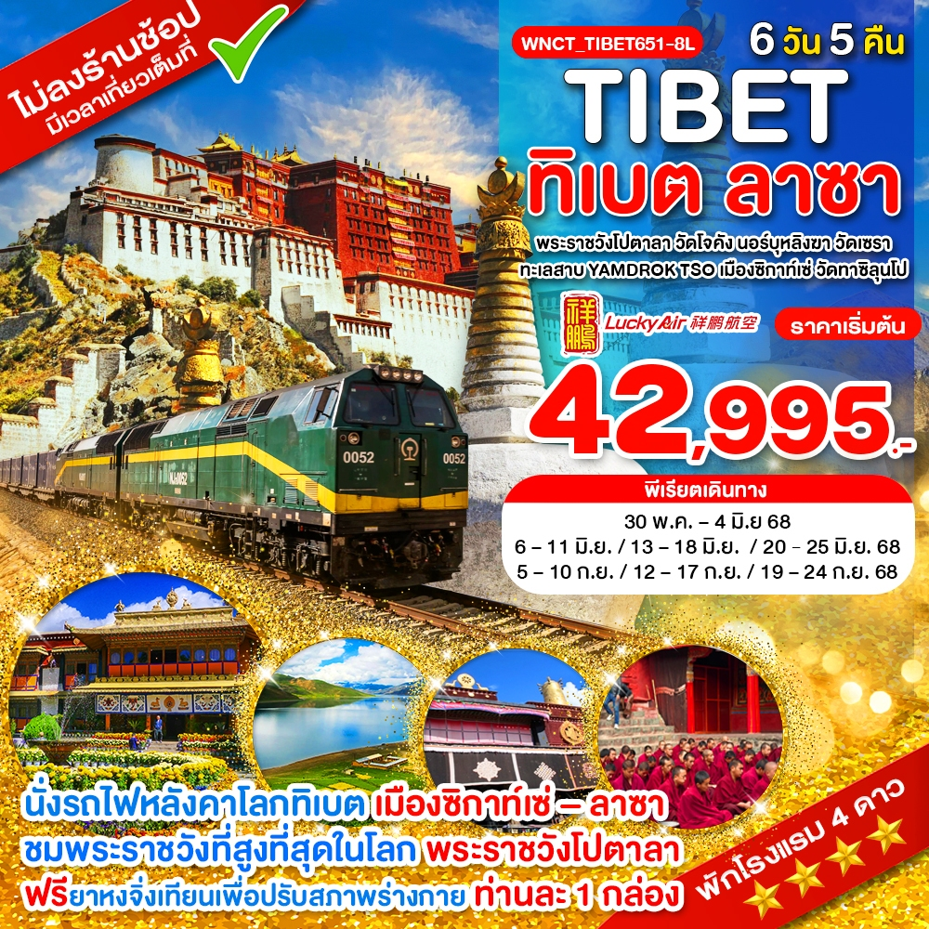

**[TIBET651-8L] ทิเบต ลาซา พระราชวังโปตาลา วัดโจคัง นอร์บุหลิงฆา วัดเซรา ทะเลสาบ Yamdrok Tso เมืองซิกาท์เซ่ วัดทาซิลุนโป นั่งรถไฟหลังคาโลก**

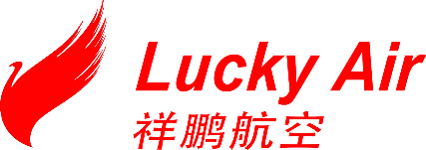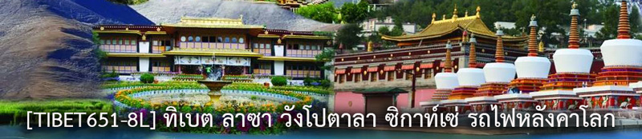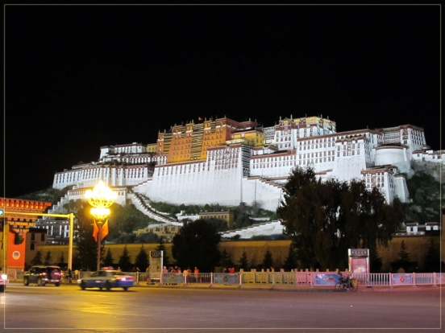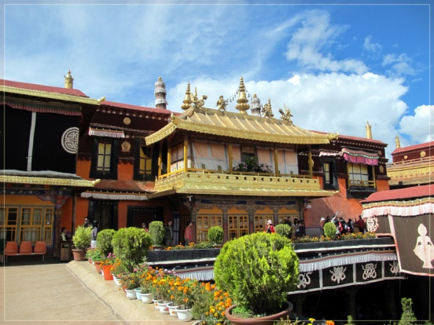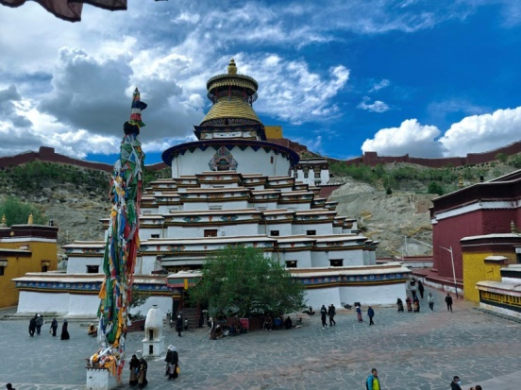

**แผนที่ท่องเที่ยว**

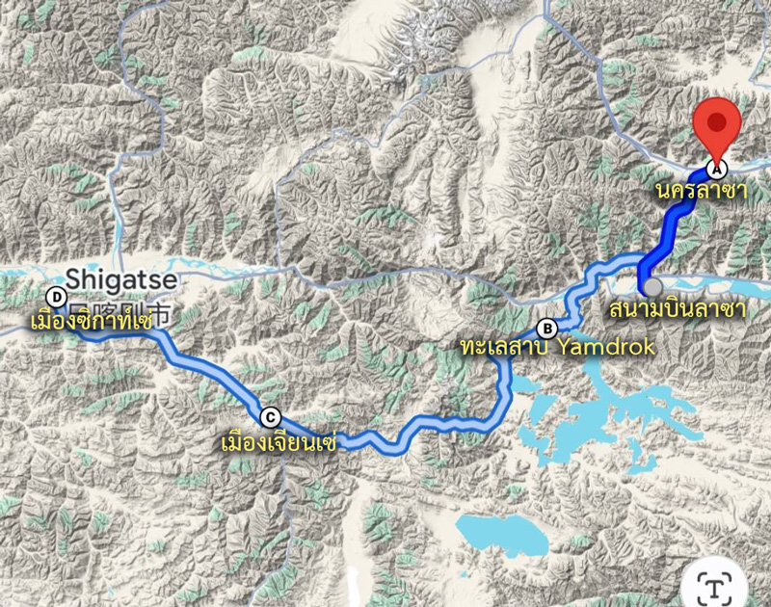

**(ทิเบต ลาซา นั่งรถไฟหลังคาโลก)**

**• ชม พระราชวังโปตาลา พระราชวังที่สูงที่สุดในโลก**

**• ชม วัดโจคัง วัดที่ถือว่าเป็นศูนย์รวมจิตใจและศักดิ์สิทธิ์ที่สุดของชาวทิเบต**

**• ชม ตำหนักนอร์บุหลิงฆา (พระราชวังฤดูร้อน) ที่ได้รับมรดกโลก UNESCO**

**• ชม ทะเลสาบ Yamdrok Tso ทะเลสาบศักดิ์สิทธิ์ของทิเบต**

**• ชม วัดทาซิลุนโป (Tashilhunpo Monastery) วัดสำคัญอันดับสองรองจากพระราชวังโปตาลา**

**• นั่งรถไฟหลังคาโลกทิเบต เมืองซิกาท์เซ่ – ลาซา (ไม่ต้องลากกระเป๋าขึ้นรถไฟ กระเป๋าไปกับรถบัส)**

**• ฟรี...ยาหงจิ่งเทียนเพื่อปรับสภาพร่างกาย ท่านละ 1 กล่อง 10 ขวด**

|  |  |  |  |
| --- | --- | --- | --- |
| **• โปรแกรมการเดินทาง** | | | |
| **วันเดินทาง** | **ราคาต่อท่าน** | **พักเดี่ยวเพิ่ม** | **หมายเหตุ** |
| **30 พฤษภาคม – 4 มิถุนายน 2568** | **42,995.-** | **5,500.-** | **ช่วงดอกไม้บาน - อากาศเย็นสบาย** |
| **6 – 11 มิถุนายน 2568** | **42,995.-** | **5,500.-** | **ช่วงดอกไม้บาน - อากาศเย็นสบาย** |
| **13 – 18 มิถุนายน 2568** | **42,995.-** | **5,500.-** | **ช่วงดอกไม้บาน - อากาศเย็นสบาย** |
| **20 - 25 มิถุนายน 2568** | **42,995.-** | **5,500.-** | **ช่วงดอกไม้บาน - อากาศเย็นสบาย** |
| **5 – 10 กันยายน 2568** | **43,995.-** | **5,500.-** | **ช่วงใบไม้เปลี่ยนสี - อากาศเย็นสบาย** |
| **12 – 17 กันยายน 2568** | **43,995.-** | **5,500.-** | **ช่วงใบไม้เปลี่ยนสี - อากาศเย็นสบาย** |
| **19 – 24 กันยายน 2568** | **43,995.-** | **5,500.-** | **ช่วงใบไม้เปลี่ยนสี - อากาศเย็นสบาย** |

|  |  |  |  |
| --- | --- | --- | --- |
| **Days** | **รายการทัวร์** | **อาหาร** | **Hotel** |
| **1** | **สนามบินสุวรรณภูมิ - ท่าอากาศยานคุนหมิง** | **-** | **คุนหมิง 4 ดาว** |
| **2** | **เมืองคุนหมิง - เมืองลาซา - ตำหนักนอร์บุหลิงฆา (พระราชวังฤดูร้อน) - พิพิธภัณฑ์ทิเบต** | **B/L/D** | **ลาซา 4 ดาว** |
| **3** | **พระราชวังโปตาลา (พระราชวังฤดูหนาว) – วัดเซร่า – วัดโจคัง – ตลาดแปดเหลี่ยม - พระราชวังโปตาลายามค่ำคืน** | **B/L/D** | **ลาซา 4 ดาว** |
| **4** | **ทะเลสาบยัมดก – เมืองเจียนเซ่ - ธารน้ำแข็งคาโรล่า – วัดปาลโช - เมืองซิกาท์เซ่** | **B/L/D** | **ซิกาท์เซ่ 4 ดาว** |
| **5** | **เมืองซิกาท์เซ่ - วัดทาซิลุนโป – ถนนสายวัฒนธรรมซีเกอจื่อปู้ซิง – นั่งรถไฟหลังคาโลก – นครลาซา** | **B/L/D** | **ลาซา 4 ดาว** |
| **6** | **สนามบินลาซา – ท่าอากาศยานคุนหมิง - สนามบินสุวรรณภูมิ** | **B/L/-** |  |
| **โปรแกรมนี้ไม่เหมาะกับผู้ที่เป็นโรคหอบหืด โรคปอดและโรคหัวใจ เพราะต้องไปอยู่บนที่ราบสูง 3,500 - 4,000 เมตร** | | | |

**วันแรก : สนามบินสุวรรณภูมิ – ท่าอากาศยานคุนหมิง**

**17.30 น.** พร้อมกันที่ **ท่าอากาศยานนานาชาติสุวรรณภูมิ** อาคารผู้โดยสารขาออกระหว่างประเทศ **ชั้น 4 เคาน์เตอร์**

**สายการบิน Lucky Air (8L)** โดยมีเจ้าหน้าที่บริษัทฯ คอยต้อนรับอำนวยความสะดวกด้านเอกสาร

**\*กรุณาเผื่อเวลาในการเดินทางมายังสนามบิน เนื่องจากต้องใช้เวลาในการเช็คอิน สายการบินจะปิดให้ทำการเช็คอินก่อนเวลาบินประมาณ 1 ชั่วโมง\***

**20.25 น.** ออกเดินทางสู่ **ท่าอากาศยานคุนหมิงฉางสุ่ย** โดยสายการบิน **Lucky Air (8L) เที่ยวบินที่ 8L802** **(กระเป๋าโหลดท่านละ 1 ใบ น้ำหนักไม่เกิน 20 กิโลกรัม / สัมภาระขึ้นเครื่อง 1 ชิ้น ไม่เกิน 7 กิโลกรัม)**

**\*\*\*เที่ยวบินหรือเวลาอาจมีการเปลี่ยนแปลง ทั้งนี้ขึ้นอยู่กับสายการบินเป็นผู้กำหนด\*\*\***

**ขอสงวนสิทธิ์ในการเลือกที่นั่งบนเครื่องบิน เนื่องจากเป็นตั๋วกรุ๊ป การจัดที่นั่งจะเป็นระบบ RANDOM ที่นั่งอาจจะไม่ได้นั่งติดกัน ทางบริษัทไม่สามารถเข้าไปแทรกแซงได้ ซึ่งเป็นไปตามเงื่อนไขของสายการบินเป็นผู้กำหนด**

**23.55 น.** เดินทางถึง **ท่าอากาศยานคุนหมิงฉางสุ่ย** หลังผ่านพิธีการตรวจคนเข้าเมือง

นำท่านเดินทางเข้าที่พัก **(พัก Wan Jin An Hotel หรือระดับ 4 ดาว ใกล้สนามบิน)** **เวลาประเทศจีนเร็วกว่าไทย 1 ชั่วโมง กรุณาปรับเวลาเพื่อสะดวกในการนัดหมาย**

**วันที่สอง : เมืองคุนหมิง – เมืองลาซา – ตำหนักนอร์บุหลิงฆา (พระราชวังฤดูร้อน) – พิพิธภัณฑ์ทิเบต**

**05.00 น.** นำท่านเดินทางสู่**ท่าอากาศยานคุนหมิงฉางสุ่ยบริการอาหารเช้าแบบกล่องขนมปัง เบอร์เกอร์ที่สนามบิน (1)**

**07.10 น.** ออกเดินทางสู่ **สนามบินลาซา** โดยสายการบิน **Lucky Air (8L) เที่ยวบินที่ 8L9751**

**09.55 น.** ถึง **Lhasa Gonggar Airport (LXA)** นครลาซา เมืองหลวงของเขตปกครองตนเองทิเบต ดินแดนสวรรค์บนฟ้าที่เรียกขานกันว่า “หลังคาโลก” ตั้งอยู่สูงกว่าระดับน้ำทะเลถึง 3,650 เมตร ปัจจุบันทิเบตเป็นเขตปกครองตนเองเทียบเท่ามณฑลหนึ่งของประเทศจีน **นำท่านเดินทางเข้าที่พัก (ออกซิเจนที่ลาซาจึงค่อนข้างจะเบาบาง)**

**12.00 น.** **บริการอาหารกลางวันที่ภัตตาคาร (2)**

นำท่านชม **ตำหนักนอร์บุหลิงฆา (พระราชวังฤดูร้อน)** นอร์บุหลิงฆา แปลว่า **สวนอัญมณี** สร้างขึ้นในช่วงหลังศตวรรษที่ 18 โดยดาไลลามะที่ 7 และดาไลลามะองค์อื่นๆ ได้สร้างต่อเติมขึ้นมาเรื่อยๆ ชมบัลลังก์เทวราชและงานจิตรกรรมฝาผนังเกี่ยวกับประสบการณชีวิตในแง่มุมต่างๆ สถานที่แห่งนี้ยังได้รับมรดกโลก UNESCO จากนั้นนำท่านเที่ยวชม **พิพิธภัณฑ์ทิเบต** เป็นพิพิธภัณฑ์ขนาดใหญ่ที่ทันสมัยแห่งแรกในทิเบต การก่อสร้างเริ่มต้นในปี 1994 และเสร็จปี 1999 พิพิธภัณฑ์แบ่งออกเป็นสามชั้น มีสิ่งของมากกว่า 520,000 ชิ้น และโบราณวัตถุทางวัฒนธรรมอันล้ำค่ามากกว่า 40,000 ชิ้น เป็นสถานที่ท่องเที่ยวระดับ AAAA

**19.00 น.** **บริการอาหารค่ำที่ภัตตาคาร (3)**

พักผ่อนตามสบาย **(พัก Minshan Yinqiao Hotel หรือระดับ 4 ดาว**

**วันที่สาม : พระราชวังโปตาลา (พระราชวังฤดูหนาว) – วัดเซร่า - วัดโจคัง – ตลาดแปดเหลี่ยม –**

**พระราชวังโปตาลายามค่ำคืน**

**07.00 น.** **บริการอาหารเช้าที่โรงแรม (4)**

นำท่านชม **พระราชวังโปตาลา (พระราชวังฤดูหนาว)** ตั้งอยู่บนยอดเขาแดงซึ่งมีความสูงประมาณ 117 เมตร พระราชวังโปตาลาเป็นอาคารสูง 13 ชั้น ยาว 400 เมตร กว้าง 350 เมตร มีห้องต่าง ๆ 1,000 ห้อง เริ่มสร้างเมื่อ ค.ศ.ที่ 7 โดยกษัตริย์ซงเซ็น กัมโป (Songtsen Gampo) แรกเริ่มต้องการเพียงจะสร้างเป็นตำหนักให้แก่มเหสีพระนางเหวินเฉิงชาวจีนและเจ้าหญิงภริคุติชาวเนปาลของพระองค์เอง ต่อมาทรงใช้เป็นสถานที่ในการศึกษาพระธรรมคำสั่งสอนของพระพุทธเจ้า จนกระทั่งสมัยเปลี่ยนการปกครองเป็นพระลามะเป็นผู้ปกครองประเทศ ได้มีการก่อสร้างเพิ่มเติมขึ้นเรื่อย ในสมัยของดาไลลามะที่ 5 ประมาณ ปี ค.ศ. 1645 - 1693 พระราชวังโปตาลา ได้เป็นพระราชวังฤดูหนาว ภายในพระราชวังได้แบ่งออกเป็น 3 ส่วน คือ สีขาวเป็นส่วนของสังฆาวาส เป็นส่วนของพระราชวัง, สีแดงเป็นส่วนพุทธาวาสสำหรับใช้ทำกิจของสงฆ์และบรรจุพระศพขององค์ดาไลลามะ และส่วนเชื่อมที่เป็นสีเหลืองใช้สำหรับเก็บพระไตรปิฎก จากนั้นนำท่านชม **วัดเซร่า (Sera Monastery)** ตั้งอยู่บริเวณเชิงเขาตาติปูและสร้างขึ้นบนพื้นที่ซึ่งเคยเป็นที่ตั้งของกระท่อมที่พระอาจารย์ซองคาปา ศึกษาธรรมะปฏิบัติกรรมฐาน สร้างโดยศิษย์รูปหนึ่งของอาจารย์ซองคาปา (Tsong Khapa) เมื่อปี ค.ศ. 1419 (มีอายุอยู่ระหว่างปี ค.ศ. 1357-1416 เป็นผู้ก่อตั้งพุทธศาสนา นิกายเกลุกปะ หรือ นิกายหมวกเหลือง ตามประวัติเล่ากันว่า ซองคาปาก็คือพระอาจารย์ขององค์ ดาไลลามะที่ 1) อารามแห่งนี้เคยมีพระจำวัดอยู่ถึงเกือบ 5,000 รูป

**12.00 น.** **บริการอาหารกลางวันที่ภัตตาคาร (5)**

นำท่านชม **วัดโจคัง (Jokhang Temple)** ภาษาจีนเรียก **วัดต้าเจ้าซื่อ** เป็นวัดที่ถือว่าเป็นศูนย์รวมจิตใจและศักดิ์สิทธิ์ที่สุดของชาวทิเบต วัดโจคังสร้างในสมัยของกษัตริย์ซงเซ็น กัมโป (อยู่ในปีค.ศ.620-649) เพื่อไว้เป็นที่ประดิษฐานพระพุทธรูปที่พระนางเหวินเฉิงมเหสีชาวจีนและพระนางภริคุติมเหสีชาวเนปาลที่นำเข้ามายังทิเบต ศิลปะการก่อสร้างมีจุดเด่นตรงที่นำเอาศิลปะของ 4 ชาติมาผสมกันคือ ทิเบต จีน เนปาลและอินเดีย นอกจากนี้พระพุทธรูปที่พระนางเหวินเฉิงนำมาจากประเทศจีน ซึ่งได้รับการกราบไหว้และยอมรับกันอย่างมากว่าศักดิ์สิทธิ์ที่สุด แม้แต่พวกขบวนการเรดการ์ดหรือกองทัพแดงของจีนที่ทำลายทุกอย่างในสมัยการปฏิวัติวัฒนธรรมในประเทศจีน ก็ยังไม่กล้าแตะต้องพระพุทธรูปองค์นี้ จากนั้นนำท่านช้อปปิ้งสินค้าพื้นเมืองนานาชนิดที่ **ตลาดแปดเหลี่ยม Barkhor Street** ที่ล้อมรอบวัดโจคัง ซึ่งจะมีสินค้าพื้นเมืองนานาชนิดและเป็นแหล่งช้อปปิ้งที่ใหญ่ที่สุดในนครลาซา นำท่านถ่ายรูป **พระราชวังโปตาลายามค่ำคืน**

**19.00 น.** **บริการอาหารค่ำที่ภัตตาคาร (6)**

พักผ่อนตามสบาย **(พัก Minshan Yinqiao Hotel หรือระดับ 4 ดาว)**

**วันที่สี่ : ทะเลสาบยัมดก – เมืองเจียนเซ่ - ธารน้ำแข็งคาโรล่า – วัดปาลโช - เมืองซิกาท์เซ่**

**07.00 น.** **บริการอาหารเช้าที่โรงแรม (7)**

ออกเดินทางสู่ **ทะเลสาบยัมดก** ทะเลสาบที่สวยที่สุดของทิเบต ทะเลสาบสีเทอควอยซ์แห่งทิเบต เป็นหนึ่งในทะเลสาบศักดิ์สิทธิ์สี่แห่งของทิเบต (อีก 3 แห่งคือ Lhama La-tso , Manasarovar และ Man-tso)  
 ทะเลสาบนี้เป็นแหล่งรวมน้ำจาก Yarlung Tsangpo หรือแม่น้ำพรหมบุตร (Brahamaputra) น้ำในทะเลสาบนี้มีสีฟ้าเป็นสีเทอควอยซ์และเปลี่ยนสีตามสภาพอากาศ ให้ท่านได้ถ่ายรูป ชมวิวทิวทัศน์ที่สวยงามมากๆ

**12.00 น.** **บริการอาหารกลางวันที่ภัตตาคาร (8)**

ออกเดินทางสู่ **เมืองเจียนเซ่ (Gyantse)** แวะถ่ายรูปที่ **ธารน้ำแข็งคาโรล่า Kharola Glacier** เป็นธารน้ำแข็งขนาดใหญ่ที่ระดับความสูง 5,560 เมตรและอยู่ใกล้กับถนนมากที่สุด เป็นสถานที่ถ่ายทำภาพยนต์หลายเรื่อง เช่น Red River Valley, Battle of Gyantse และ The Ballad of Clouds and Waters จากนั้นนำท่านชม **วัดปาลโช (Palcho Monastery)** เป็นวัดโบราณเก่าแก่ ตั้งชื่อตามกษัตริย์ทิเบต ปาลคอร์ โชเด (Palkhor Chode) วัดนี้เป็นศิลปะผสมผสานระหว่างศิลปะแบบฮั่นของจีน ทิเบต และเนปาล เป็นที่ตั้งของนิกายพุทธทิเบตสามนิกาย ได้แก่ นิกายศากยะ นิกายเกลุก และนิกายกาดัม และเป็นวัดที่สำคัญของชาวทิเบต จากนั้นนำท่านออกเดินทางต่อไปยัง **เมืองซิกาท์เซ่**

**19.00 น. บริการอาหารค่ำที่ภัตตาคาร (9) พักผ่อนตามสบาย (พักที่ Schery Hotel หรือระดับ 4 ดาว)**

**วันที่ห้า : เมืองซิกาท์เซ่ - วัดทาซิลุนโป – ถนนสายวัฒนธรรมซีเกอจื่อปู้ซิง – นั่งรถไฟหลังคาโลก – นครลาซา**

**07.00 น.** **บริการอาหารเช้าที่โรงแรม (10)**

นำท่านชม **วัดทาซิลุนโป (Tashilhunpo Monastery)** วัดที่ใหญ่ที่สุดในเมืองซิกาท์เซ่ และ เป็นวัดสำคัญอันดับสองรองจากพระราชวังโปตาลา วัดนี้เป็นที่อยู่ของปันเชนลามะ

**12.00 น.** **บริการอาหารกลางวันที่ภัตตาคาร (11)**

นำท่านช้อปปิ้งที่ **ถนนสายวัฒนธรรมทิเบต ซีเกอจื่อปู้ซิง (XiGeZi BuXingJie)** เป็นถนนสายพักผ่อนสไตล์ทิเบต ตัวอาคารบ้านเรือน ร้านอาหาร ร้านค้า ร้านของฝากและบาร์ ตกแต่งแบบทิเบต อิสระช้อปปิ้ง จากนั้นนำท่านเดินทางสู่ สถานีรถไฟเมืองซิกาเซ่ Rikaze **นั่งรถไฟหลังคาโลกทิเบต** เมืองซิกาท์เซ่ – ลาซา ขบวน C888 (15.50-18.10)

**\*\* ไม่ต้องลากกระเป๋าขึ้นรถไฟ กระเป๋าไปกับรถบัส\*\***

**18.10 น.** ถึง **สถานีนครลาซา** นำท่าน **บริการอาหารค่ำที่ภัตตาคาร (12)**

พักผ่อนตามสบาย **(พัก Minshan Yinqiao Hotel หรือระดับ 4 ดาว)**

**วันที่หก : สนามบินลาซา – ท่าอากาศยานคุนหมิง - สนามบินสุวรรณภูมิ**

**08.00 น.**  **บริการอาหารเช้าที่โรงแรม (13)** หลังอาหารพักผ่อนหรืออิสระช้อปปิ้งของฝาก

**10.00 น.** นำท่านเดินทางสู่ **สนามบินลาซา** **(ระยะทาง 60 กิโลเมตรใช้เวลา 1 ชั่วโมง)** **บริการอาหารกลางวัน ขนมปัง เบอร์เกอร์ที่สนามบิน (14)**

**13.20 น.** ออกเดินทางกลับสู่ **ท่าอากาศยานคุนหมิงฉางสุ่ย** โดยสายการบิน **Lucky Air (8L) เที่ยวบินที่ 8L9752**

**15.40 น.** ถึง **ท่าอากาศยานคุนหมิงฉางสุ่ย** ผ่านพิธีการตรวจคนออกเมือง จากนั้นกลับมาขึ้นเครื่องเพื่อเดินทางต่อ

**17.45 น.**  ออกเดินทางกลับสู่ **สนามบินสุวรรณภูมิ** โดยสายการบิน **Lucky Air (8L) เที่ยวบินที่ 8L802**

**19.20 น.**  ถึง **สนามบินสุวรรณภูมิ** โดยสวัสดิภาพ

**บริษัทขอสงวนสิทธิ์ : รายการทัวร์สามารถเปลี่ยนแปลงได้ตามความเหมาะสม เนื่องจากสภาวะอากาศ, การเมือง, สายการบิน เป็นต้น โดยมิต้องแจ้งให้ทราบล่วงหน้า จึงขอสงวนสิทธิ์ในการปรับเปลี่ยนเวลาท่องเที่ยวตามสถานที่ในโปรแกรมการเดินทาง**

**\*\*สำคัญ**สำเนาหน้าพาสปอร์ตผู้เดินทาง (จะต้องมีอายุเหลือมากกว่า 6 เดือน หรือ 180 วัน ก่อนหมดอายุนับจากวันเดินทางไป-กลับ) **กรุณาตรวจสอบก่อนส่งให้บริษัทมิฉะนั้นทางบริษัทจะไม่รับผิดชอบกรณีพาสปอร์ตหมดอายุ ** กรุณาส่งพร้อมพร้อมหลักฐานการโอนเงินมัดจำ**

**เงื่อนไขการให้บริการ**

1. กรุณาทําการจองล่วงหน้าก่อนเดินทางอย่างน้อย 45 วัน พร้อมชําระเงินมัดจํา **ท่านละ 15,000 บาท/ท่าน** และชําระส่วนที่เหลือ 30 วัน ก่อนการเดินทาง กรณีวันเดินทางน้อยกว่า 30 วัน หรือ ราคาทัวร์พิเศษต้องชําระค่าทัวร์เต็มจํานวน 100% เท่านั้น
2. คณะผู้เดินทางจำนวน **15 ท่านขึ้นไปจึงออกเดินทาง** ในกรณีที่มีผู้เดินทางไม่ถึง 15 ท่าน ขอสงวนสิทธิ์เลื่อนวันเดินทาง หรือ ยกเลิกการเดินทาง โดยทางบริษัทจะแจ้งให้ท่านทราบล่วงหน้า 10 วันก่อนการเดินทาง
3. กรณีเลื่อน หรือยกเลิกการออกเดินทาง โดยทางบริษัทจะทำการแจ้งให้ท่านทราบล่วงหน้าก่อนการเดินทาง 15 วัน

หรือขอสงวนสิทธิในการปรับราคาค่าบริการเพิ่ม กรณีที่มีผู้เดินทางไม่ถึงตามจํานวนที่กําหนด ทางบริษัทฯ ขอสงวนสิทธิ์ในการเลื่อนการเดินทาง หรือเปลี่ยนแปลงอัตราค่าบริการ (ปรับราคาเพิ่มขึ้น เพื่อให้คณะได้ออกเดินทาง ตามความต้องการ) โดยทางบริษัทจะทำการแจ้งให้ท่านทราบก่อนล่วงหน้า

1. ท่านที่ต้องออกบัตรโดยสารภายในประเทศ (ตั๋วเครื่องบิน, รถทัวร์, รถไฟ) กรุณาติดต่อเจ้าหน้าที่ของบริษัทฯ ก่อนทุก

ครั้ง มิฉะนั้นทางบริษัทจะไม่รับผิดชอบใดๆ ทั้งสิ้น เนื่องจากสายการบินอาจมีการปรับเปลี่ยนไฟล์ท หรือ เวลาบิน โดยไม่แจ้งให้ทราบล่วงหน้า

1. เงื่อนไขกรมธรรม์เป็นไปตามเงื่อนไขของบริษัทฯประกันเป็นผู้พิจารณา
2. หากมีสถานที่หรือร้านค้าที่ไม่สามารถเปิดให้บริการได้ภายหลัง โปรแกรมอาจมีการเปลี่ยนแปลงได้ตามความเหมาะสม โดยไม่แจ้งให้ทราบล่วงหน้า โดยส่วนนี้ทางบริษัทจะคำนึงถึงประโยชน์ของลูกค้าเป็นสำคัญ หากกรณีที่จำเป็นจะต้องมีค่าใช้จ่ายเพิ่ม ทางบริษัทจะแจ้งให้ทราบล่วงหน้า
3. **กรณีพัก 3 ท่าน/ห้อง ทางโรงแรมจะทำการเสริมเตียงให้เท่านั้น การเสริมเตียงจะขึ้นอยู่กับนโยบายของโรงแรมนั้นๆ (บางโรงแรมใช้เตียง SGL ในการเสริมเตียง บางโรงแรมจะใช้ฟูกในการเสริมเตียง) กรณีที่ห้อง TRP เต็ม ทางบริษัทอาจจะต้องปรับไปนอนห้องพักสำหรับ 1 ท่าน 1 ห้องและสำหรับ 2 ท่าน 1 ห้อง โดยท่านจะต้องชำระค่าห้องพักเดี่ยว**
4. เนื่องจากสภาวะอากาศ จราจร สายการบิน หรือช่วงเทศกาลต่างๆ และตามกฎหมายของประเทศไต้หวัน รถบัสนำเที่ยวสามารถให้บริการวันละ 11 ชั่วโมง โปรแกรมอาจมีการเปลี่ยนแปลงได้ตามความเหมาะสม โดยไม่ต้องแจ้งให้ทราบล่วงหน้า

**อัตราค่าบริการนี้รวม**

1. ค่าบัตรโดยสารโดยเครื่องบิน (ตั๋ว) ไป และ กลับพร้อมคณะ ชั้นประหยัด (ECONOMY CLASS) รวมถึงค่าภาษีสนามบินและค่าภาษีน้ำมันทุกแห่ง กรณีต้องการอัพเกรด UPGRADE ใช้วีลแชร์ (WHEEL CHAIR) หรือ เปลี่ยนแปลงบัตรโดยสาร ไม่ว่าเที่ยวใด เที่ยวหนึ่ง กรุณาติดต่อเจ้าหน้าที่เป็นกรณีพิเศษ ทางบริษัทของสงวนสิทธิ์ในการเรียกเก็บค่าใช้จ่ายตามจริงที่เกิดขึ้นกับผู้เดินทาง

2. ค่าโรงแรมที่พัก ห้องละ 2-3 ท่าน กรณีห้องพักในเมืองที่ระบุไว้ในโปรแกรมมีเทศกาลวันหยุด มีงานแฟร์ต่างๆ บริษัทขอจัดที่พักในเมืองใกล้เคียงแทน

3. ค่าอาหารตามมื้อที่ระบุในรายการ

4. ค่ารถรับ-ส่ง นำเที่ยวตลอดทริป

5. ค่าประกันอุบัติเหตุระหว่างเดินทางตามกรมธรรม์ วงเงินค่ารักษา 500,000.- / เสียชีวิต 1,000,000.-บาท (ตามเงื่อนไขกรมธรรม์ประกันอุบัติเหตุแบบกลุ่ม)

6. ค่าไกด์ ค่าเข้าชม และ ค่ายานพาหนะทุกชนิด ตามที่ระบุไว้ในรายการทัวร์ข้างต้น เจ้าหน้าที่บริษัท ฯ คอยอำนวย ความสะดวกตลอดการเดินทาง

7. **ค่าธรรมเนียมน้ำหนักกระเป๋าสำหรับโหลดใต้ท้องเครื่องไม่เกิน 20 ก.ก.(จำนวน 1 ใบ) และถือขึ้นเครื่องบินได้น้ำหนักไม่เกิน 7 ก.ก.ต่อท่าน (ตามเงื่อนไขของสายการบิน)**

**อัตราค่าบริการนี้ไม่รวม**

1. ค่าวีซ่าสำหรับคนต่างชาติ **(คนไทยไม่ใช้วีซ่า)**

**2. ค่าทิปไกด์ท้องถิ่นและคนขับรถ ท่านละ 2,000 บาท/ตลอดการเดินทาง/ต่อท่าน (ชำระที่สนามบินในวันเดินทาง)**

**3. ค่าทิปหัวหน้าทัวร์ (ไทย) ไม่ได้รวมอยู่ในค่าทิปไกด์ท้องถิ่นและคนขับรถ(**ทั้งนี้ขึ้นอยู่กับความพึงพอใจของท่าน**)**

4. ค่าใช้จ่ายส่วนตัวนอกเหนือจากรายการที่ระบุ เช่น ค่าทำหนังสือเดินทาง ค่าโทรศัพท์ ค่าโทรศัพท์ทางไกล ค่าอินเตอร์เน็ต ค่าซักรีด มินิบาร์ในห้อง

5. VAT 7% และภาษีหัก ณ ที่จ่าย 3% กรณีต้องการออกใบเสร็จรับเงินในนามบริษัท

**เอกสารเพื่อทำหนังสือเข้าทิเบต**

* **หน้าหนังสือเดินทาง (หน้าพาส ถ่ายแบบตรงๆชัดๆ)**

**เงื่อนไขการยกเลิกทัวร์**

**กรณียกเลิก : (จอยกรุ๊ป)**

* ยกเลิกก่อนการเดินทาง 45 วัน บริษัทฯ จะคืนเงินค่ามัดจำให้ทั้งหมด โดยหักค่าใช้จ่ายที่เกิดขึ้นจริง ยกเว้นในกรณีวันหยุดเทศกาล, วันหยุดนักขัตฤกษ์ ยกเลิกก่อนการเดินทาง 60 วัน จะคืนเงินค่ามัดจำให้ทั้งหมด โดยหักค่าใช้จ่ายที่เกิดขึ้นจริง
* ยกเลิกน้อยกว่า 45 วัน ก่อนการเดินทาง หักค่าทัวร์ 50% จากราคาขาย และยึดเงินมัดจำทั้งหมดไม่ว่ากรณีใด ๆ ทั้งสิ้น
* ยกเลิกน้อยกว่า 30 วัน ก่อนการเดินทาง บริษัทฯ ขอสงวนสิทธิ์เก็บเงินค่าทัวร์ทั้งหมดไม่ว่ากรณีใด ๆ ทั้งสิ้น

**กรณียกเลิก : (ตัดกรุ๊ป)**

* ยกเลิกหรือเลื่อนการเดินทางต้องทำก่อนการเดินทาง 60 วัน บริษัทฯ จะคืนเงินค่ามัดจำให้ทั้งหมด ยกเว้นในกรณีวันหยุดเทศกาล,วันหยุดนักขัตฤกษ์ ทางบริษัทฯขอสงวนสิทธิ์ยึดเงินมัดจำโดยไม่มีเงื่อนไขใดๆทั้งสิ้น
* ยกเลิกการเดินทางภายใน 60 วัน ทางบริษัทฯขอสงวนสิทธิ์ยึดเงินมัดจำโดยไม่มีเงื่อนไขใดๆทั้งสิ้น
* ยกเลิกการเดินทางหลังชำระเต็มจำนวน ทางบริษัทฯขอสงวนสิทธิ์เก็บเงินค่าทัวร์ทั้งหมดโดยไม่มีเงื่อนไขใดๆทั้งสิ้น

**กรณีเจ็บป่วย :**

* กรณีเจ็บป่วย จนไม่สามารถเดินทางได้ ซึ่งจะต้องมีใบรับรองแพทย์จากโรงพยาบาลรับรอง บริษัทฯจะทำการเลื่อนการเดินทางของท่านไปยังคณะต่อไป แต่ทั้งนี้ท่านจะต้องเสียค่าใช้จ่ายที่ไม่สามารถยกเลิกหรือเลื่อนการเดินทางได้ตามความเป็นจริง
* ในกรณีเจ็บป่วยกะทันหันก่อนล่วงหน้าเพียง 7 วันทำการ ทางบริษัทฯ ขอสงวนสิทธิ์ในการคืนเงินทุกกรณี

**เงื่อนไขและข้อควรทราบอื่นๆ ที่ท่านควรทราบ**

1. กรุณาอ่านศึกษารายละเอียดทั้งหมดก่อนทำการจอง เพื่อความถูกต้องและความเข้าใจตรงกันระหว่างท่านลูกค้าและบริษัทฯ และเมื่อท่านตกลงชำระเงินมัดจำหรือค่าทัวร์ทั้งหมดกับทางบริษัทฯ แล้ว ทางบริษัทฯ จะถือว่าท่านได้ยอมรับเงื่อนไขข้อตกลงต่างๆ ทั้งหมด

2. โปรแกรมอาจเปลี่ยนแปลงได้ตามความเหมาะสม โดยถือประโยชน์ลูกค้าเป็นสำคัญ

3. ขอสงวนสิทธิ์การเก็บค่าน้ำมันและภาษีสนามบินทุกแห่งเพิ่ม หากสายการบินมีการปรับขึ้นก่อนวันเดินทาง

4. บริษัทฯ ขอสงวนสิทธิ์ในการเปลี่ยนเที่ยวบิน โดยมิต้องแจ้งให้ทราบล่วงหน้าอันเนื่องจากสาเหตุต่างๆ

5. บริษัทฯ จะไม่รับผิดชอบใดๆ ทั้งสิ้น หากเกิดกรณีความล่าช้าจากสายการบิน, การยกเลิกบิน, การประท้วง, การนัดหยุดงาน, การก่อการจลาจล, ภัยธรรมชาติ, การนาสิ่งของผิดกฎหมาย ซึ่งอยู่นอกเหนือความรับผิดชอบของบริษัทฯ

6. บริษัทฯ จะไม่รับผิดชอบใดๆ ทั้งสิ้น หากเกิดสิ่งของสูญหาย อันเนื่องเกิดจากความประมาทของท่าน, เกิดจากการโจรกรรม และ อุบัติเหตุจากความประมาทของนักท่องเที่ยวเอง

7. เมื่อท่านตกลงชำระเงินมัดจำหรือค่าทัวร์ทั้งหมดกับทางบริษัทฯ แล้ว ทางบริษัทฯ จะถือว่าท่านได้ยอมรับเงื่อนไขข้อตกลงต่างๆ ทั้งหมด

8. รายการนี้เป็นเพียงข้อเสนอที่ต้องได้รับการยืนยันจากบริษัทฯอีกครั้งหนึ่งหลังจากได้สำรองโรงแรมที่พักในต่างประเทศเรียบร้อยแล้ว โดยโรงแรมจัดในระดับใกล้เคียงกัน ซึ่งอาจจะปรับเปลี่ยนตามที่ระบุในโปรแกรม

9. การจัดการเรื่องห้องพักเป็นสิทธิของโรงแรมในการจัดห้องให้กับกรุ๊ปที่เข้าพัก โดยมีห้องพักสำหรับผู้สูบบุหรี่ / ปลอดบุหรี่ได้ โดยอาจจะขอเปลี่ยนห้องได้ตามความประสงค์ของผู้ที่พัก ทั้งนี้ขึ้นอยู่กับความพร้อมให้บริการของโรงแรม และไม่สามารถรับประกันได้

10. กรณีผู้เดินทางต้องการความช่วยเหลือเป็นพิเศษ อาทิเช่น ใช้วิวแชร์ กรุณาแจ้งบริษัทฯ อย่างน้อย 7 วันก่อนการเดินทาง มิฉะนั้น บริษัทฯไม่สามารถจัดการได้ล่วงหน้าได้

11. มัคคุเทศก์ พนักงานและตัวแทนของผู้จัด ไม่มีสิทธิในการให้คำสัญญาใด ๆ ทั้งสิ้นแทนผู้จัด นอกจากมีเอกสารลงนามโดยผู้มีอำนาจของผู้จัดกำกับเท่านั้น

12. ผู้จัดจะไม่รับผิดชอบและไม่สามารถคืนค่าใช้จ่ายต่างๆ ได้เนื่องจากเป็นการเหมาจ่ายกับตัวแทนต่างๆ ในกรณีที่ผู้เดินทางไม่ผ่านการพิจารณาในการตรวจคนเข้าเมือง-ออกเมือง ไม่ว่าจะเป็นกองตรวจคนเข้าเมืองหรือกรมแรงงานของทุกประเทศในรายการท่องเที่ยว อันเนื่องมาจากการกระทำที่ส่อไปในทางผิดกฎหมาย การหลบหนี เข้าออกเมือง เอกสารเดินทางไม่ถูกต้อง หรือ การถูกปฏิเสธในกรณีอื่น ๆ

**13. กรณีที่ท่านต้องออกตั๋วภายใน เช่น (ตั๋วเครื่องบิน, ตั๋วรถทัวร์, ตั๋วรถไฟ) กรุณาสอบถามที่เจ้าหน้าที่ทุก ครั้งก่อนทำการออกตั๋ว เนื่องจากสายการบินอาจมีการปรับเปลี่ยนไฟล์ทบิน หรือเวลาบิน โดยไม่ได้แจ้งให้ทราบล่วงหน้า ทางบริษัทฯ จะไม่รับผิดชอบใด ๆ ในกรณี ถ้าท่านออกตั๋วภายในโดยไม่แจ้งให้ทราบและหากไฟล์ทบินมีการปรับเปลี่ยนเวลาบินเพราะถือว่าท่านยอมรับในเงื่อนไขดังกล่าว**

14. กรณีใช้หนังสือเดินทางราชการ (เล่มน้ำเงิน) เดินทางเพื่อการท่องเที่ยวกับคณะทัวร์ หากท่านถูกปฏิเสธในการเข้า – ออกประเทศใด ๆ ก็ตาม ทางบริษัทฯ ขอสงวนสิทธิ์ไม่คืนค่าทัวร์และรับผิดชอบใด ๆ ทั้งสิ้น